UNIVERSIDAD MARIANO GALVEZ DE GUATEMALA

ING. DAVID ALVAREZ

PROGAMACION II

TAREA NO.9 / SPRING BOOT

LILIAN GABRIELA HERNANDEZ RODRIGUEZ

CARNE: 9941-25-27807

Captura 1. Configuración de Spring Initializar

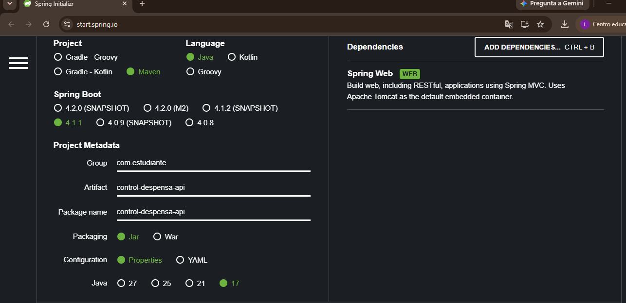

Captura 2. Estructura del proyecto en IntelliJ
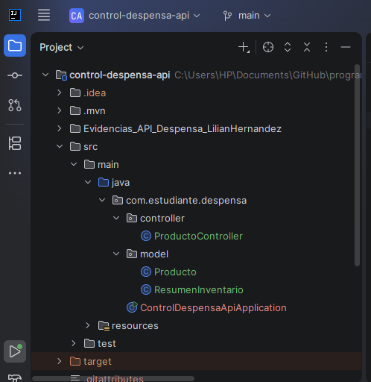

Captura 3. Clase Producto

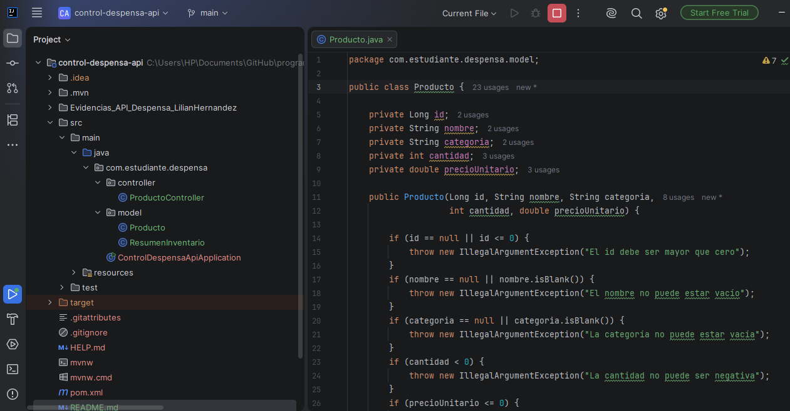
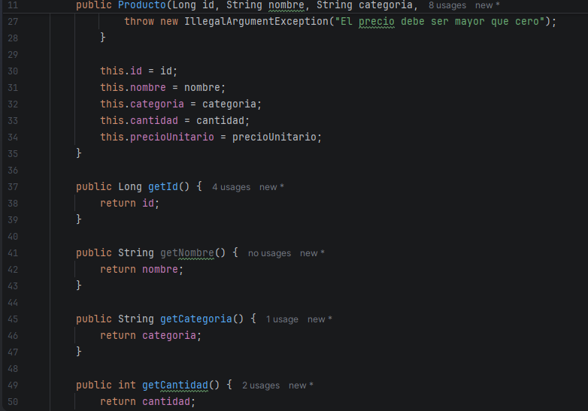
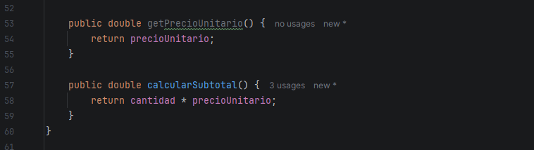

Captura 4. Clase ResumenInventario

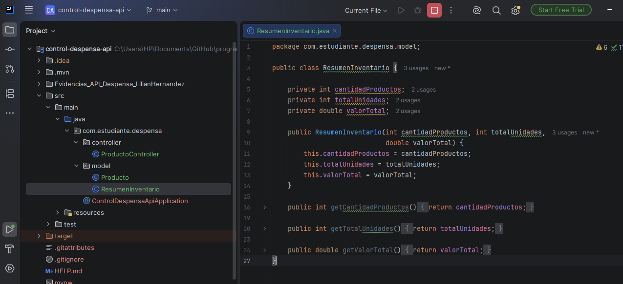

Captura 5. Clase ProductoController

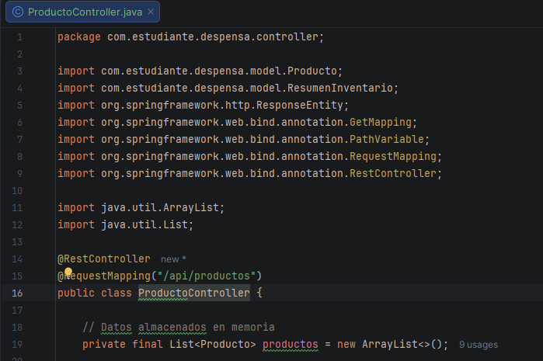
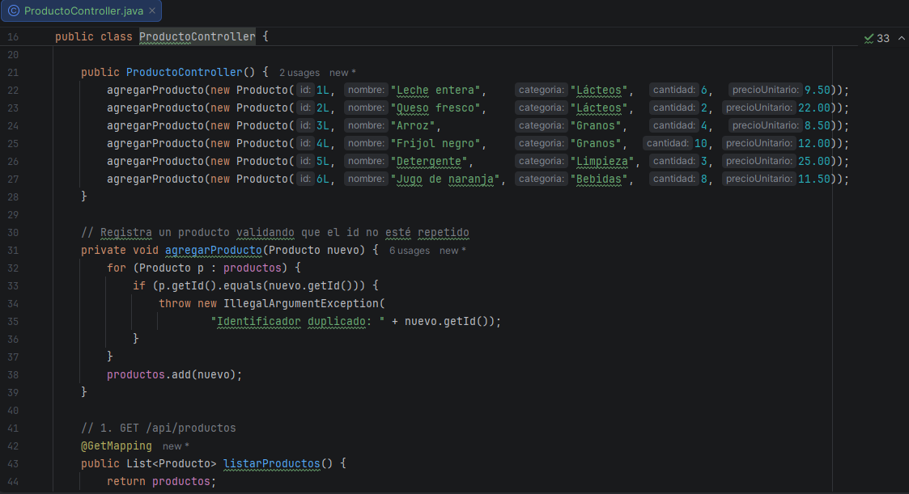
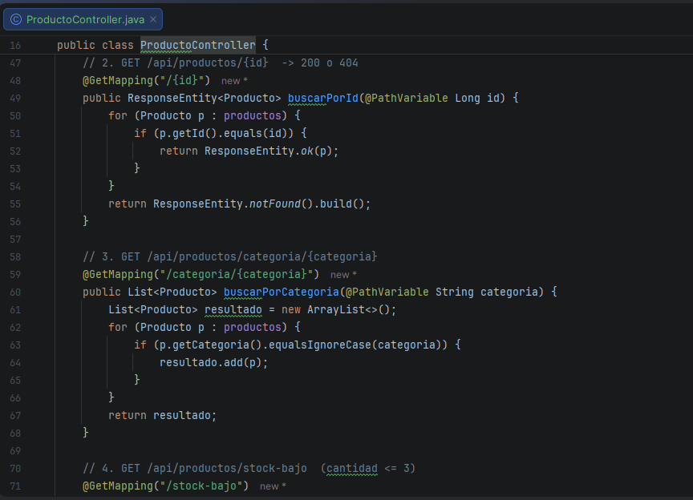
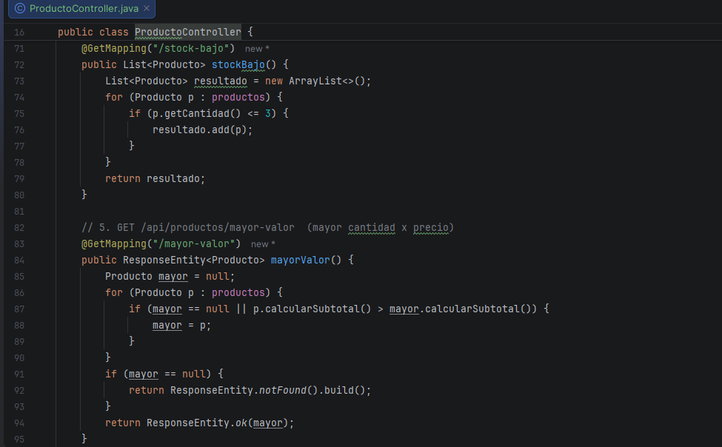
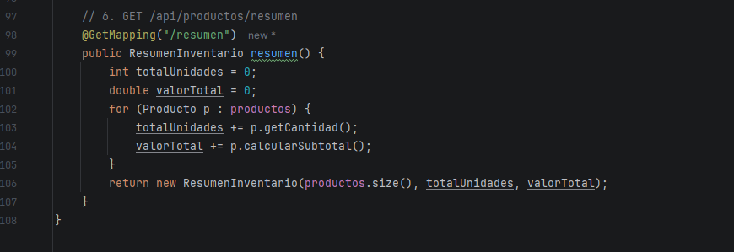

Captura 6. Aplicación iniciada
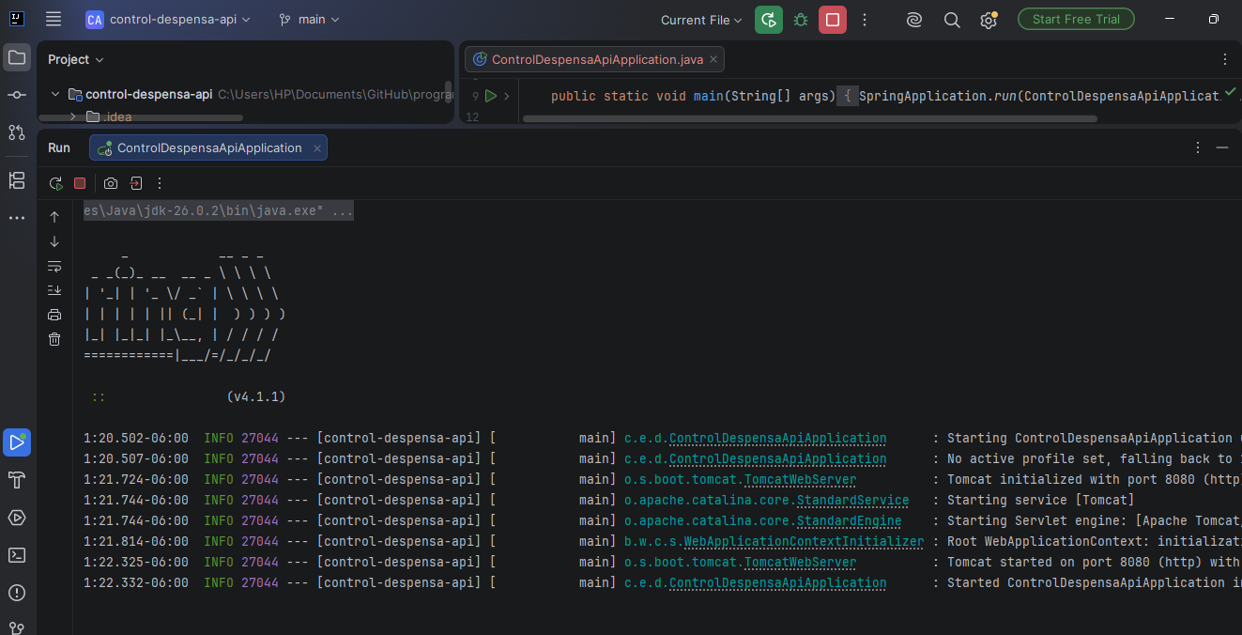

Captura 7. Listado
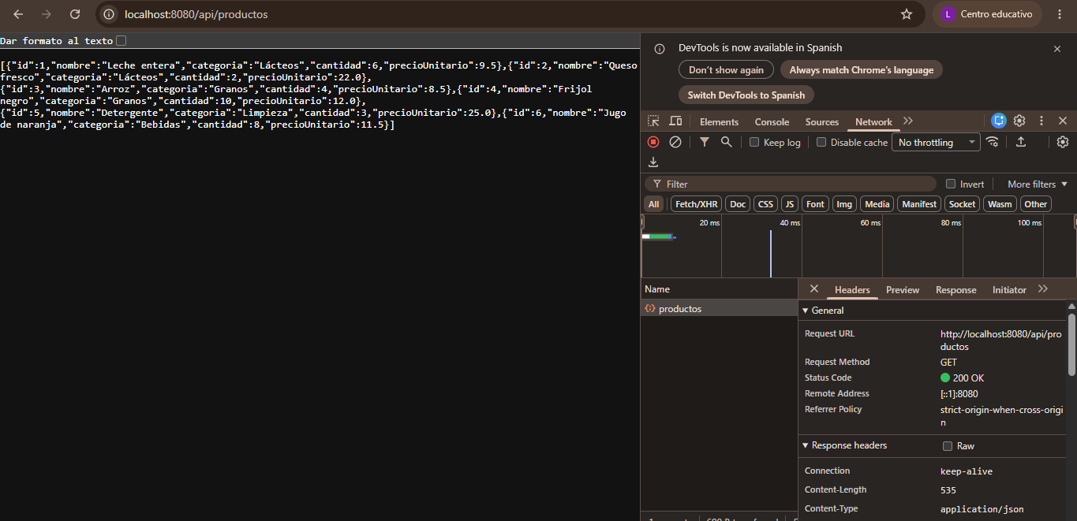

Captura 8. Existente
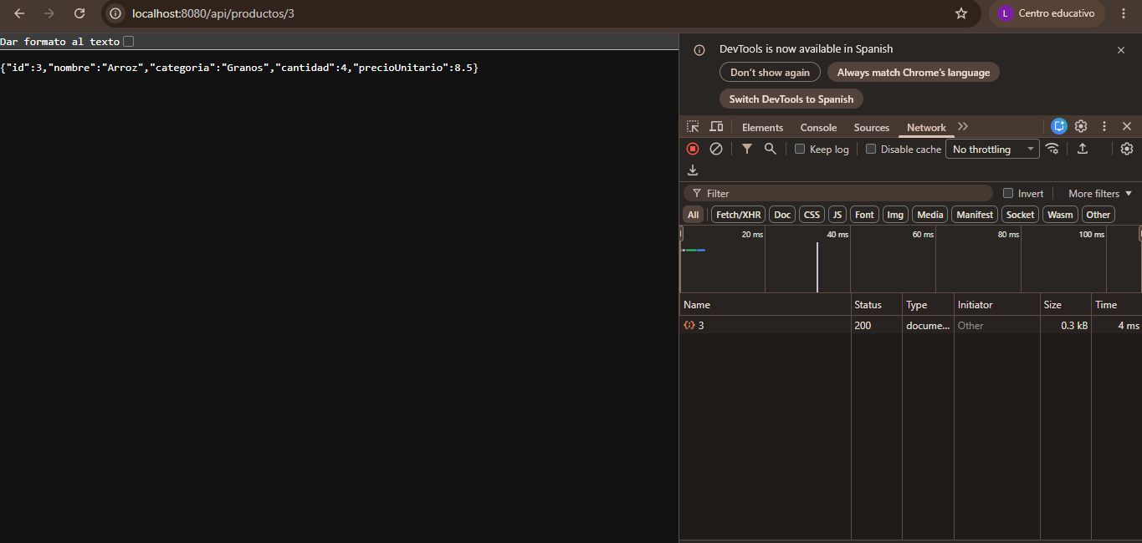

Captura 9. Inexistente
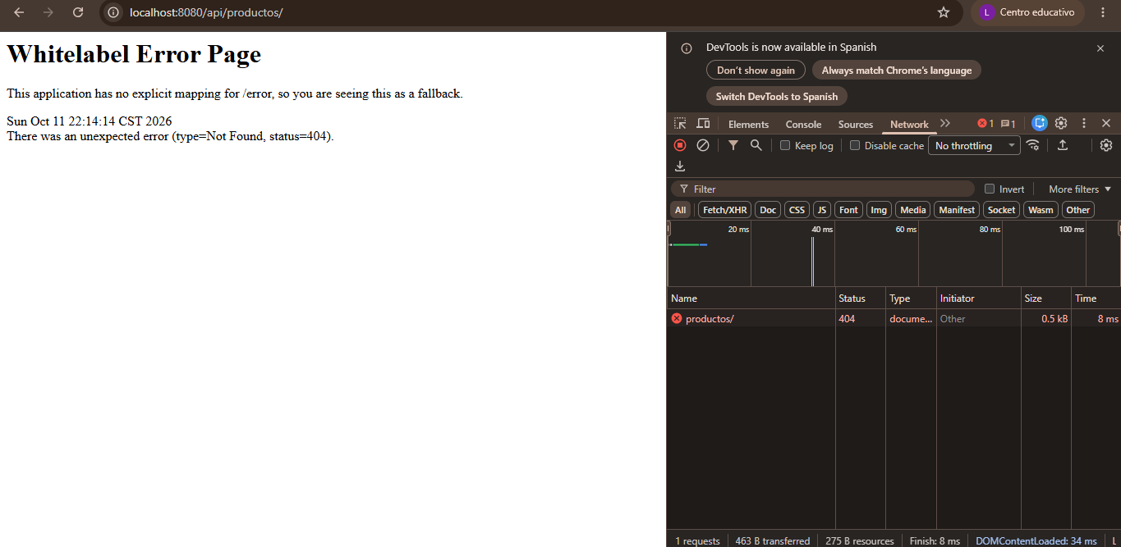

Captura 10. Categoría
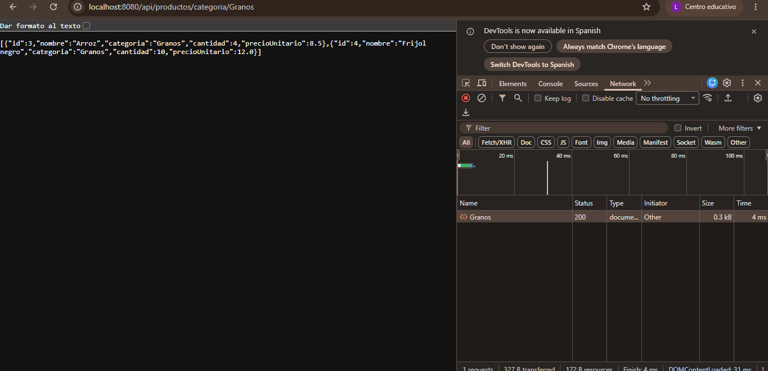

Captura 11. Stock bajo
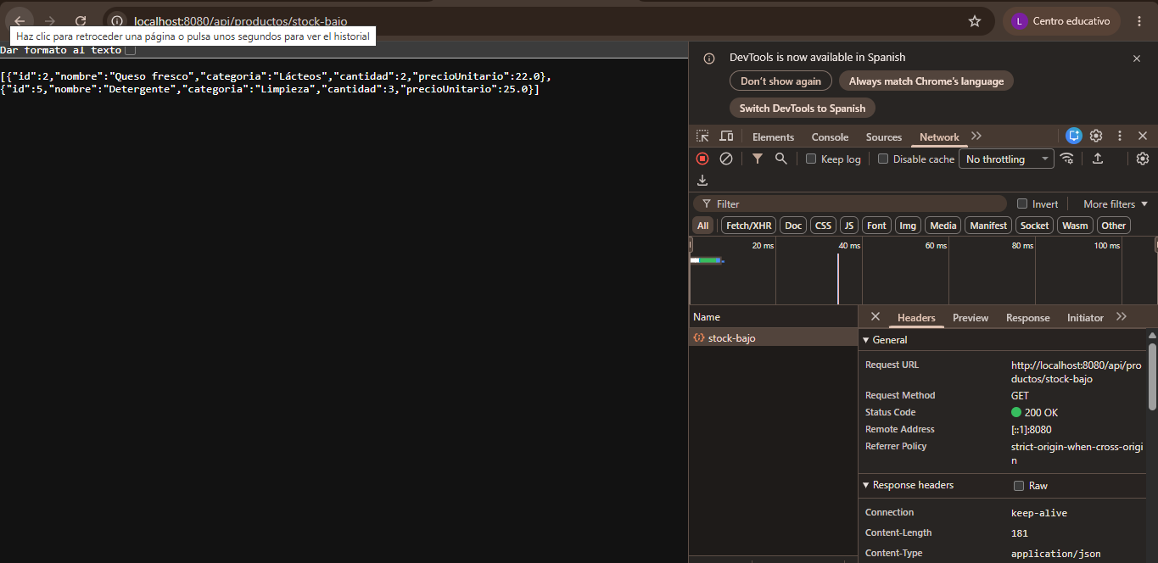

Captura 12. Mayor valor
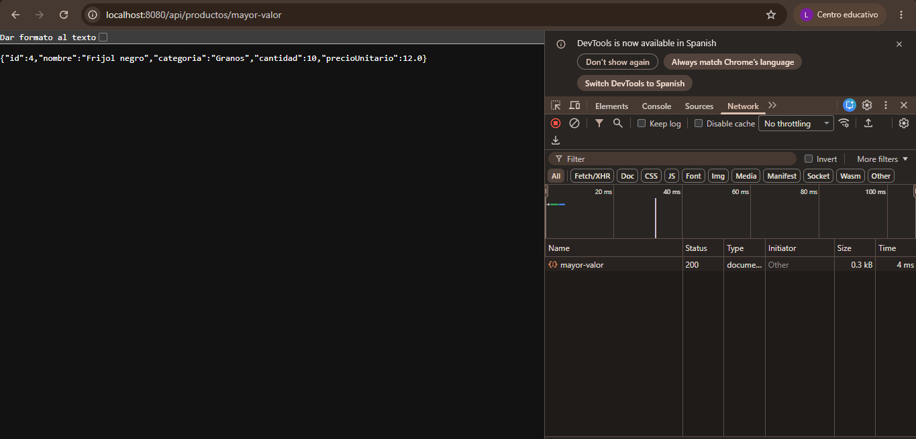

Captura 13. Resumen
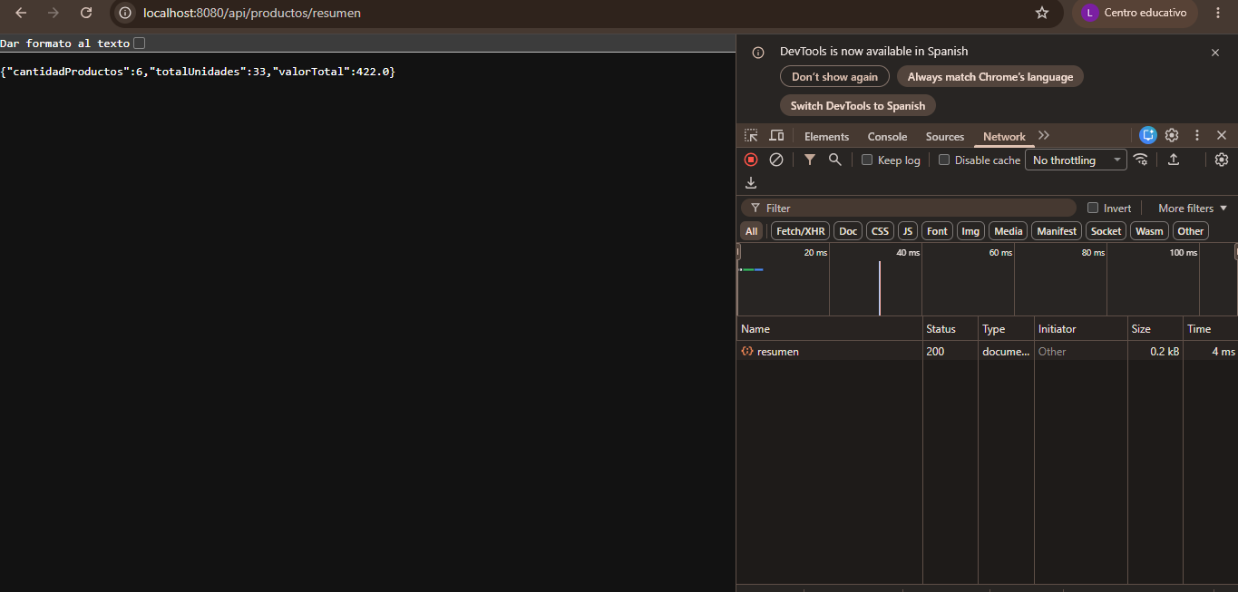

REFLEXION

1. ¿Qué función cumple RestController?
Indica que la clase es un controlador REST. Une @Controller y @ResponseBody, así que lo que devuelven los métodos (objetos o listas) se envía directamente como respuesta HTTP en formato JSON, en lugar de buscar una página HTML. En el proyecto se usó en ProductoController.
2. ¿Qué diferencia existe entre RequestMapping y @GetMapping?
@RequestMapping es la anotación general: sirve para cualquier método HTTP y permite definir rutas. En el proyecto se usó sobre la clase para fijar la ruta base /api/productos. @GetMapping es un atajo de @RequestMapping(method = GET) y se usó en cada método para que solo responda a peticiones GET, como /stock-bajo o /resumen.
3. ¿Para qué se utilizó PathVariable?
Para tomar un valor que viene dentro de la ruta y pasarlo como parámetro al método. Por ejemplo, en /api/productos/{id} toma el número del identificador, y en /api/productos/categoria/{categoria} toma el nombre de la categoría.
4. ¿Cómo convirtió Spring Boot los objetos Java a JSON?
La dependencia Spring Web incluye la biblioteca Jackson. Cuando un método devuelve un objeto o una lista, Spring usa Jackson para leer los métodos get de la clase (getId(), getNombre(), etc.) y construir el JSON automáticamente. Por eso calcularSubtotal() no aparece en la respuesta: su nombre no empieza con get.
5. ¿Qué lógica utilizó para determinar el producto de mayor valor?
Se recorre la lista con un ciclo y se calcula el subtotal (cantidad × precio unitario) de cada producto. Se va guardando el producto con el subtotal más alto encontrado hasta ese momento. Al terminar el recorrido, ese es el resultado. No se compara el precio unitario, porque un producto barato con muchas unidades puede valer más en total que uno caro con pocas. Por ejemplo, el Frijol negro (10 × 12.00 = 120.00) supera al Detergente (3 × 25.00 = 75.00), aunque este tiene el precio unitario más alto.
6. ¿Qué cambiaría si los productos se almacenaran en PostgreSQL?
La lista en memoria se reemplazaría por una tabla en la base de datos. Habría que agregar el controlador de PostgreSQL y la configuración de conexión en application.properties. Las búsquedas y filtros se harían con consultas (por ejemplo, con Spring Data JPA) en lugar de recorrer una lista, y los datos se conservarían aunque se detenga la aplicación.
7. ¿Por qué los datos actuales desaparecen al detener la aplicación?
Porque los productos se guardan en una lista dentro de la memoria RAM del programa. Al detener la aplicación, esa memoria se libera y la lista se pierde. Cuando se inicia de nuevo, el constructor del controlador vuelve a crear los productos desde cero.

